Приложение 3
Методическая разработка
форма контроля знаний «Творческий проект»

Метод проектов – один из способов реализации системно - деятельного подхода в образовании.
Целью метода проектов является развитие самостоятельной, творческой активности обучающихся. В результате своей творческой практической деятельности, обучающиеся создают конечный продукт, отражающий приобретенные знания и умения.
Тематика и суть проектной деятельности в процессе освоения программы «Пластическое моделирование» определяется интересами детей, тематикой конкретного этапа обучения по программе для детей с ограниченными возможностями здоровья с учетом диагноза, состояния здоровья, подробной характеристики обучающегося и ориентирована на детей с задержкой психического развития (ЗПР). Дети с задержкой психического развития (ЗПР) характеризуются существенными индивидуально-типологическими различиями, которые проявляются в результате несформированности основных мыслительных операций. Обучающиеся испытывают трудности понимания и организации деятельности, нуждаются в поддержании и направленном развитии формирующейся учебной мотивации, познавательного интереса.

Проектная деятельность для детей с ЗПР имеет ряд положительных моментов:
- создаёт у обучающихся ситуацию успеха;
- способствует социализации обучающихся путём вовлечения в деятельность;
- способствует повышению самооценки, социальной значимости, самоутверждению;
- создаёт положительную мотивацию к учению;
- способствует осуществлению меж предметных связей;
- обеспечивает работу в индивидуальном режиме, темпе, что способствует здоровье сбережению.
Каждый обучающийся при этом вносит свой вклад в работу по проекту, и видит результат общей работы ,что способствует снижению уровня тревожности обучающихся и повышению мотивации к обучению.
Благодаря внедрению в образовательный процесс проектной деятельности дети ограниченными возможностями здоровья имеют больший шанс приобрести необходимые умения и навыки для дальнейшей жизни и успешной адаптации в обществе, повысить уровень мотивации к различным видам деятельности.
Рекомендации по работе над проектом:
1. Глубоко изучить тематику проекта.
2. При составлении совместного плана с обучающимися и их родителями по реализации проекта поддерживать детскую инициативу.
3. Заинтересовать каждого ребенка тематикой проекта.
4. Создавать игровую мотивацию, опираясь на интересы детей.
5. Вводить детей в проблемную ситуацию, доступную для их понимания, с опорой на детский личный опыт.
6. Тактично рассматривать все предложенные варианты решения проблемы: ребенок должен иметь право на ошибку и не бояться высказываться.
7. Соблюдать принципы последовательности и регулярности в работе над проектом.
8. В ходе работы над проектом создавать атмосферу сотворчества с ребенком, используя индивидуальный подход.
10. Ненавязчиво вовлекать родителей в совместную работу над проектом, создавая радостную атмосферу совместного с ребенком творчества.
Примерный алгоритм разработки проекта:
- Начальный этап.
Определение проблемы (темы). Уточнение имеющейся информации у обучающихся, обсуждение задания.
- Этап – планирование.
Анализ проблемы (темы). Определение источников информации. Постановка задач и выбор критериев оценки результатов. Распределение ролей в команде.
- Этап – принятие решения.
Сбор и уточнение информации. Обсуждение альтернатив. Выбор оптимального варианта. Уточнение планов деятельности.
- Этап – выполнение.
Выполнение проекта, работа над его оформлением.
- Этап – оценка результатов.
Анализ выполнения проекта, достигнутых результатов (успехов и неудач). Участие в коллективном анализе проекта и самооценке.
- Этап – защита проекта.
Подготовка к защите. Объяснение полученных результатов, их оценка. Защита проекта. Участие в коллективной оценке результатов проекта.

В данной методической разработке представлен проект «Ставрополье – родина слонов», предусмотренный к реализации в конце учебного года, как результат освоения обучающимися полученных навыков.
Тип этого проекта - творческий. Целью проектов данного типа является получение творческого продукта. Проект «Ставрополье – родина слонов» предполагает создание макета семьи древних южных слонов в естественной природе.
Описание проектного занятия «Ставрополье – родина слонов»
Данное проектное занятие является итоговым творческим проектом по результатам освоения тем всего учебного плана первого года обучения.
Цель: развитие творческих навыков и самостоятельности обучающихся на примере закрепления изученных тем.
Задачи:
1. Создать атмосферу совместного творчества при подготовке проекта.
2. Актуализировать теоретические знания по видам практических работ.
3. Закрепить полученные навыки работы с пластичными материалами.
4. Познакомить обучающихся с историей расселения южного слона на территории Ставропольского края.
Оборудование.
- Ноутбук с выходом в интернет для проведения виртуальной экскурсии в Ставропольский государственный историко-культурный и природно-ландшафтный музей-заповедник им. Г.Н.Прозрителева и Г.К. Праве «Ставрополье - родина слонов» http://v.stavmuseum.ru/
Материалы и инструменты, необходимые для создания проекта:
-фольга;
-проволока алюминиевая d- 2,5 см.;
-пластилин;
-ножницы;
-ёмкость для декорирования подставки;
-сухие заготовки широколистной травы;
-плоскогубцы;
-клей ПВА;
-гуашь;
-кисточки для клея, гуаши;
-лак акриловый.

Ход занятия.
1. Занятие начинается со знакомства с видом животного «Южный слон», его историей, особенностями.
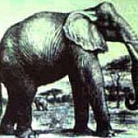
Рис. 1. Рисунок южного слона.
2. Посещение виртуальной экскурсии в Ставропольский государственный историко-культурный и природно-ландшафтный музей-заповедник им. Г.Н.Прозрителева и Г.К. Праве «Ставрополье - родина слонов» http://v.stavmuseum.ru/

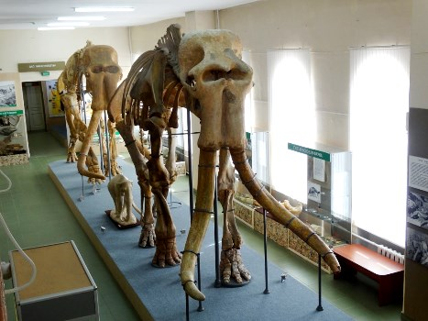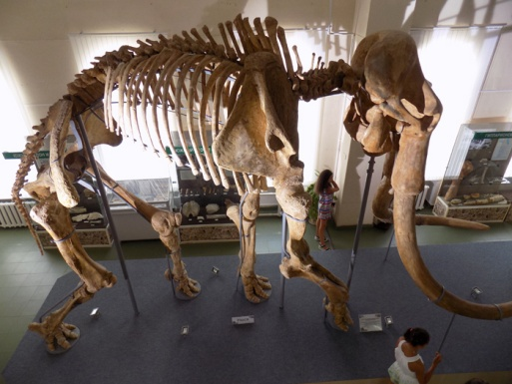
Рис. 2. Рис. 3.
Фото скелетов южного слона в Ставропольском государственном историко-культурном и природно-ландшафтном музее-заповеднике им. Г.Н.Прозрителева и Г.К. Праве (Рис. 2,3)
3. Создание проволочного каркаса, придание формы алюминиевой фольгой (Рис.4,5)
4. Декорирование слонов пластилином, придание реалистичности (Рис. 6 - 9)
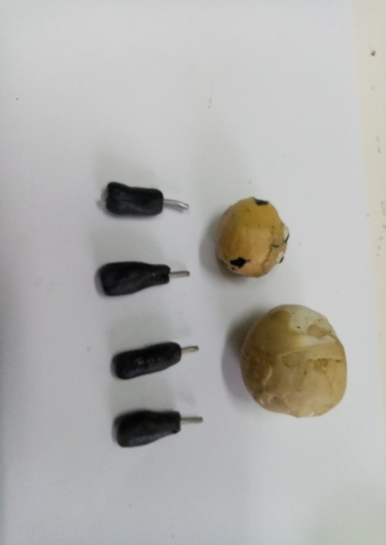  Рис. 6.  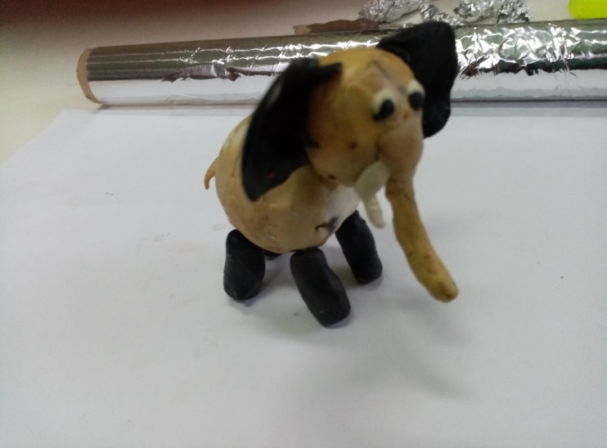  Рис 8. | 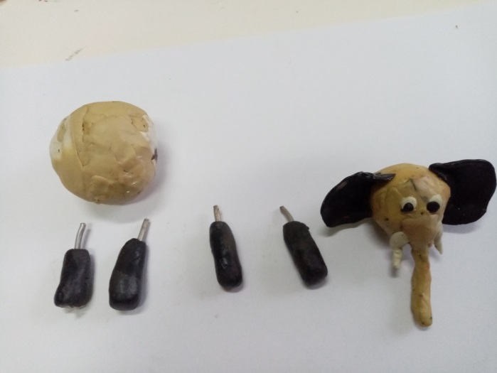  Рис. 7.  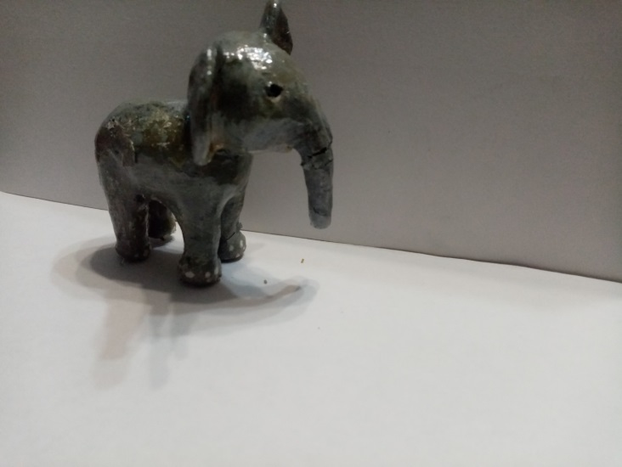  Рис. 9.

5. Изготовление макета композиции природной среды, размещение на ней слонов (Рис. 10,11)

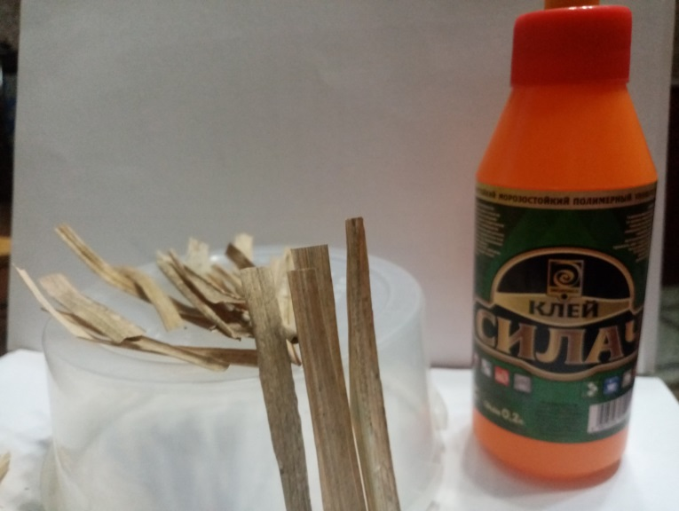 | 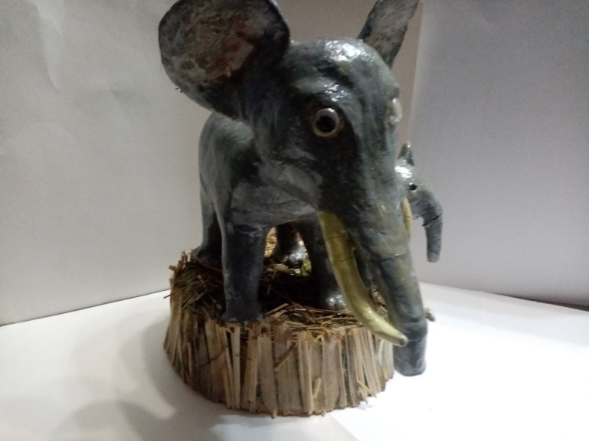
Рис. 10. Рис. 11.

Готовый экспонат (Рис. 12)

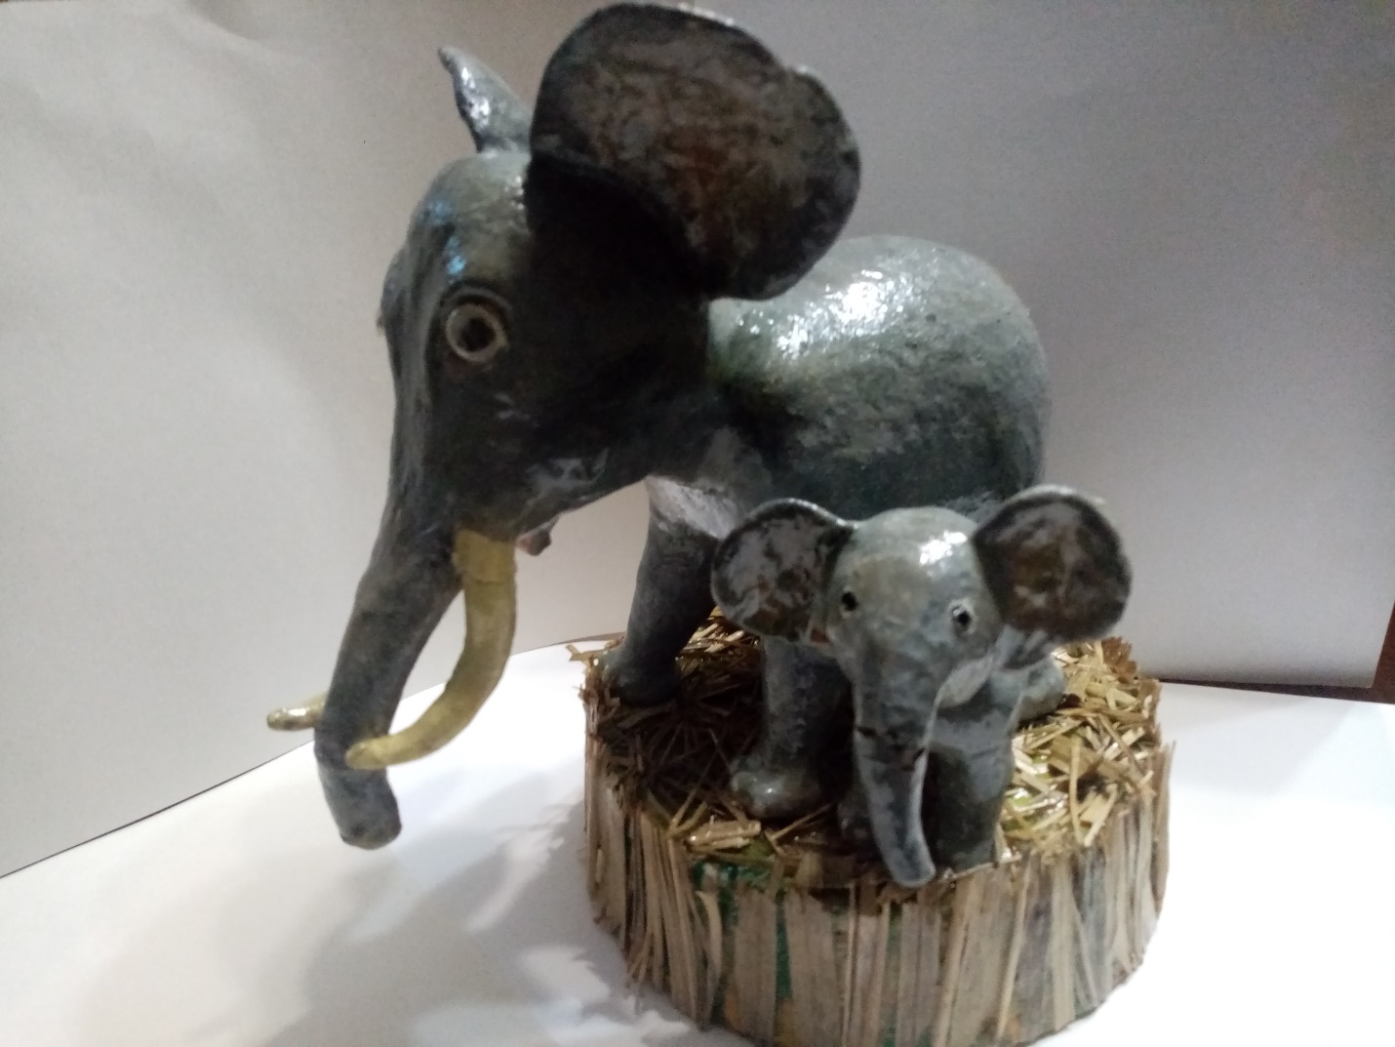
Рис. 12.
Выполнив творческую работу, устраиваем вместе с ребятами выставку, где обучающие рассматривают свои произведения, отмечают лучшие, подробно рассказывают о сюжете, о том, какими приёмами выполняли работу, какими инструментами и материалами пользовались.
Данную методическую разработку можно использовать учителям на уроках технологии и педагогам в дополнительном образовании.

